招聘计划与条件
1、招聘岗位及具体条件：
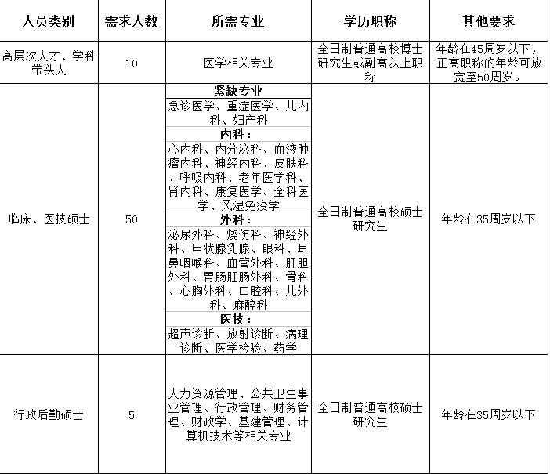
2. 招聘条件中涉及的专业参考高校专业设置目录，由招聘单位自主认定。专业名称不一致，但所学方向相同相近的，一般可接受应聘，并以招聘单位审核意见为准。
3、应聘人员还须具备下列条件：
（1）良好的品行，适应岗位要求健康的身心条件；
（2）按期毕业时取得岗位所需国家承认的相应学历、学位，留学回国人员需取得教育部中国留学服务中心出具的境外学历、学位认证书。
4、应聘者户籍不限。

